**10910:** Marks Distribution

★★☆☆☆

**題組：**Problem Set Archive with Online Judge

**題號：**10910: Marks Distribution

**解題者：**李書緯

**解題日期：**2015年5月6日

**題意：**在學校，學生上課可以得到Mark，給定Subject數目、Marks的總數(total marks) 以及最小的Mark(minimum Mark)。請算出學生的Subjects所得Marks的所有組合數。

**題意範例：**

1

3 34 10 🡪 15

**解法：**

解法一：total Marks – number of subjects * min Mark = X，用H來算，H X 取 N(num of subjects) ，即為答案。

解法二：算出maximum Mark。用recursive來執行，將total Marks減去Mark(min Mark ~ max Mark)，當total Marks == 0 時，代表找到一種排列，把所有排列的數目加總即為答案。

**範例 :**

1

3 34 10 🡪 15

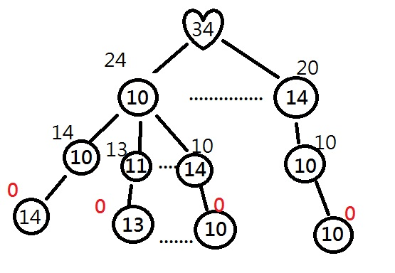

Code:

#include<iostream>

#include<cstdlib>

#include<cstring>

using namespace std;

int DP[71][71];

int F(int N, int T)

{

if(N == 1 || T == 0)

return 1;

if(DP[N][T] >= 0)

return DP[N][T];

int ans = 0;

for(int i = 0; i <= T; i++)

ans += F(N - 1, T - i);

return DP[N][T] = ans;

}

int main()

{

int K, N, T, P;

cin>>K;

while(K--)

{

cin>>N>>T>>P;

memset(DP, -1, sizeof(DP));

cout<<F(N, T - N * P)<<endl;

}

return 0;

}